

***RAPPORT POO - THERMO-ALERT***

**Amel Gelly 4AE-SE**

**Barry Mamadou Maladho TP2**





**Année 2024**

# **I-INTRODUCTION** :

Dans un contexte de sensibilisation à la gestion énergétique et au confort domestique, ce projet propose une solution pour surveiller la température ambiante dans un foyer. Grâce à un capteur de température, le système détecte tout dépassement de seuil prédéfini. Lorsque la température excède cette limite, une alarme visuelle et sonore est déclenchée, alertant ainsi les occupants. Un écran affiche un message d'avertissement invitant à appuyer sur un bouton pour désactiver l'alarme, permettant ainsi une interaction simple et efficace avec le dispositif.

L'objectif est d'encourager une meilleure maîtrise des consommations énergétiques, notamment en évitant le surchauffage inutile des espaces, tout en garantissant une utilisation intuitive et accessible pour les utilisateurs.

# **Capteurs et Actionneurs** :

| Entrées | | Sorties | |
| --- | --- | --- | --- |
| analogique | Digitale | analogique | Digitale |
| potentiomètre | Bouton |  | LED |
|  | Capteur température |  | ECRAN LCD |
|  |  |  | Buzzer |

**THERMO-ALERT : Notre système semi-automatisé pour alerter l’augmentation de la température**

Pour le réaliser est composé de la carte ESP8266 à laquelle sont reliés:

-Un capteur de température pour donner la température en temps réel de la pièce.

-un bouton poussoir permettant de mettre à l'arrêt le buzzer qui sonne ou bien avant qu’il ne sonne.

- Un potentiomètre permettant de régler la température à régler.

-Un Buzzer permettant d’alerter la personne dans la pièce pour l’augmentation de la température.

-Une LED pour alerter avec urgence .

-Un Écran pour l’affichage de messages à destination de l’utilisateur.

**Notre THERMO-ALERT remplit les fonctions suivantes :**

1- Alerter à travers l'écran si la pièce est trop chauffée (si la température mesurée par le capteur dépasse le seuil fixé( 21° pour la présentation).

2- Lance un compte à rebours de 15s avant de faire sonner le Buzzer et éclairer la LED . Le compte à rebours est affiché à l’écran pour indiquer le temps restant.

3-Afficher à l’écran “Alarme : appuyer le bouton” pour indiquer à l'utilisateur qu’il faut appuyer sur le bouton pour pouvoir arrêter le Buzzer et éteindre la Led.

4- Régler la température souhaitée au-dessus de la température de seuil à l’aide du potentiomètre. Le potentiomètre permet de diminuer la température affichée à l’écran. (L’idée étant que si notre thermo-Alert était connecté à un système de chauffage il permettrait de diminuer la température).

# **Use case diagram:**

# 

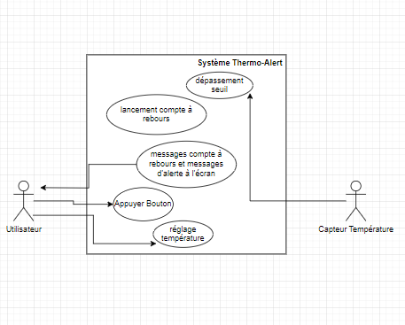

# **Diagrammes de classe:**

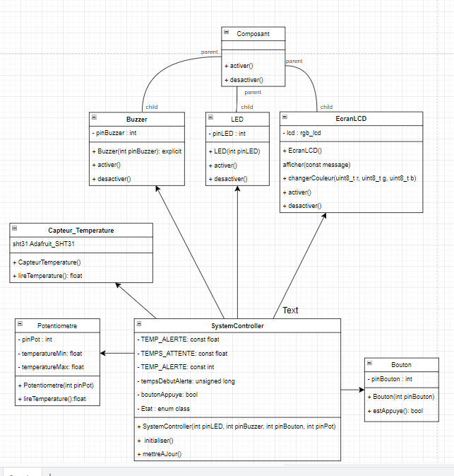

# ***Difficultés rencontrés lors du développement*** :

En parallèle, nous avons rencontré des difficultés avec l’utilisation de GitHub. Plus précisément, nous avions eu du mal à maîtriser les commandes nécessaires sur le terminal pour mettre en ligne nos codes et gérer le dépôt collaboratif. Grâce au soutien des professeurs, nous avons pu surmonter ces obstacles et acquérir une meilleure compréhension de cet outil.

Une autre difficulté concernait la manipulation du buzzer, qui ne répondait pas comme attendu. Celui-ci ne sonnait pas au moment voulu, ce qui nous a poussés à revoir notre code. Après quelques corrections par rapport aux états High et Low pour identifier si le bouton est appuyé ou non, nous avons finalement réussi à obtenir le résultat souhaité.